诚信考试，诚信做人。
学 院： 专 业： 班 级 学 号： 姓 名：

装 订 线
广东工业大学考试试卷 ( )
20 18 -- 20 19 学年度第 2 学期

课程名称 高数第十一章测验 试卷满分 100 分
考试形式： 闭卷
题 号 | 一 | 二 | 三 | 四 | 五 | 六 | 七 | 八 | 九 | 十 | 总分
评卷得分
评卷签名
复核得分
复核签名
1．计算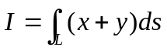，其中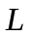是连接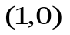及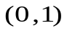两点的直线段。

2．计算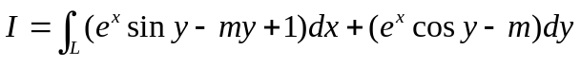，其中是由点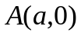到点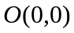的上半圆周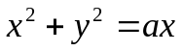

试卷编号：
3．计算曲线积分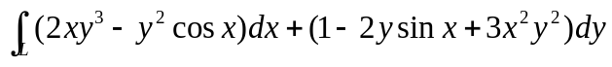，其中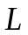为抛物线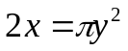上由点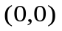到点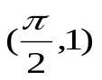的一段弧。

4．计算曲面积分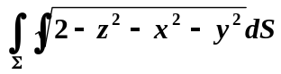，其中是锥面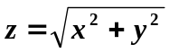介于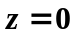及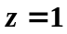之间的部分。

5．计算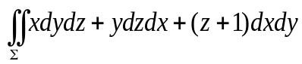，其中∑为上半椭球面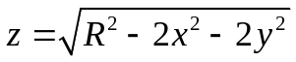的上侧。

6．计算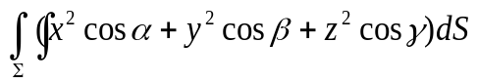，其中为锥面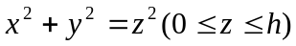的一部分，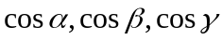为此曲面外法线方向向量的方向余弦。

